

DECLASSEMENT PARTIEL
DU DOMAINE PUBLIC ROUTIER

ZAC BLOSNE-EST
Boulevard de Yougoslavie/Square de Galicie

NOTICE EXPLICATIVE

Commune de Rennes
Octobre 2024

DECLASSEMENT DU DOMAINE PUBLIC

-RUE ROPARTZ-

NOTICE EXPLICATIVE

- Le contexte
Le Blosne demeure l'un des cinq Quartier Politique de la Ville de Rennes-Métropole. Il a, à ce titre, été classé quartier d'intérêt national dans le cadre du Nouveau Programme National de Renouvellement Urbain. C'est à ce titre qu'a été créée la ZAC Blosne-Est dont les dossiers de création et de réalisation actualisés ont été respectivement approuvés par les Conseil Municipaux en date du 5 mars 2012 et du 20 janvier 2014.

La configuration des lieux a été héritée de l'urbanisme fonctionnel des années 70, dont les principes sont aujourd'hui réinterrogés dans le cadre du projet de renouvellement urbain. Partant de ce diagnostic, le projet a pour objectif de reconfigurer la structure urbaine et paysagère du site en accueillant de nouvelles constructions de commerces, bureaux et logements. La densification et le resserrement des fonctions urbaines autour des stations de métro du Blosne participent de l'atteinte des objectifs du Zéro Artificialisation Nette, limitant ainsi les effets d'étalement urbain et de multiplication des déplacements qui en résulte.

Le projet s'inscrit dans la continuité des aménagements et constructions déjà réalisés sur les tronçons situés plus au nord avec la livraison des programmes du Quadri et du pôle associatif Polyblosne. Il participe à l'atteinte des objectifs plus généraux de la ZAC Blosne-Est qui sont les suivants :
- Favoriser la mixité sociale, en particulier en confortant et en diversifiant le parc de logements et accueillant de nouvelles fonctionnalités tertiaires et de services,
- Intensifier les fonctions urbaines en renforçant le pôle de centralité Zagreb / Yougoslavie,
- Fédérer les espaces verts du quartier dans un projet général de parc en réseaux et favoriser ainsi les parcours piétonniers et les circulations douces,
- Consolider et renforcer le maillage des équipements publics, associatifs, le niveau de services et d’activités économiques,

Ce faisant, il répond également aux objectifs fixés par le Plan de Déplacements Urbain de Rennes-Métropole.
- Développer un urbanisme favorable aux modes alternatifs à la voiture
- Développer la multimodalité (cars, trains, bus, métro…)
- Développer les modes de déplacements de proximité (vélos, marche à pied)
- Réduire l’usage des modes de déplacements motorisés individuels
- Adapter et hiérarchiser les infrastructures routières
- Informer et sensibiliser.

- La description du projet

Le déclassement et la cession à venir du foncier objet de la présente notice ont pour objectif de réserver l'usage du lot à un ensemble immobilier comprenant des commerces ou services au rez-de-chaussée, et du tertiaire en étage.
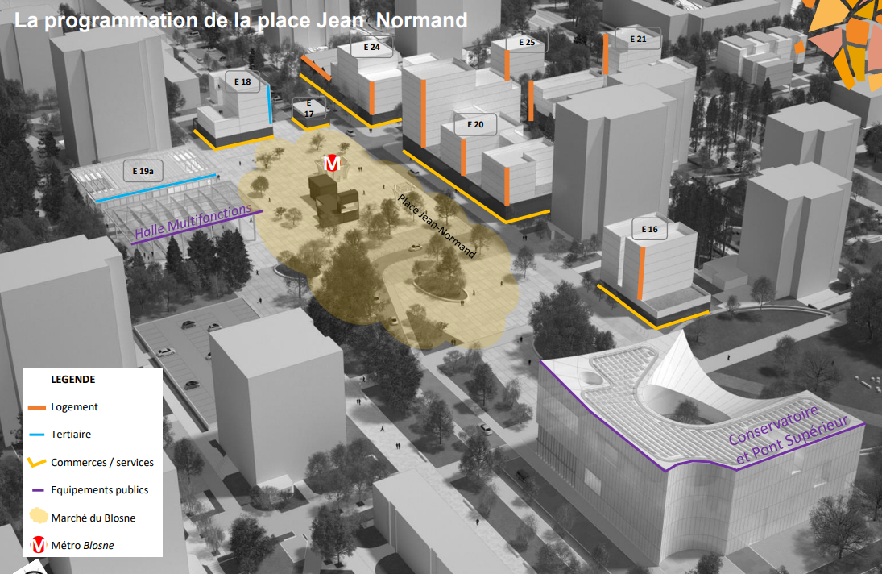
La place Jean Normand au terme de l'aménagement de la ZAC Blosne-Est
Ce dispositif participe des aménagements réalisés plus largement dans le cadre du projet urbain du Blosne, et plus particulièrement de la place Jean Normand pour mettre en œuvre :
- Un programme de construction qui accueillera 4 commerces, 1 400 m2 de bureaux et 66 logements familiaux en accession à la propriété : 16 accessions BRS 1, 8 accessions BRS 3, 12 accession libre.
- Un réaménagement fonctionnel des espaces publics du boulevard de Yougoslavie mettant en œuvre l’aménagement d'une nouvelle voie de circulation boulevard de Yougoslavie, en double sens et en zone 30.
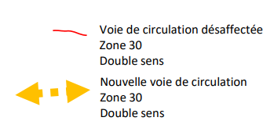
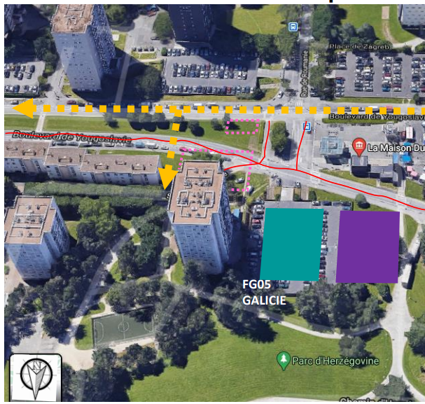
Les nouvelles voies de circulation autour de la place Jean Normand
- Le choix de la procédure juridique
L'article L.141-3 du code de la voirie routière, modifié par la loi n°2010-788 du 12 juillet 2010 définit le cadre juridique des déclassements de voies publiques :
« Le classement et le déclassement des voies communales sont prononcés par le conseil municipal. Ce dernier est également compétent pour l'établissement des plans d'alignement et de nivellement, d'ouverture, le redressement et l'élargissement des voies. Les délibérations concernant le classement ou le déclassement sont dispensées d’enquête publique préalable sauf lorsque l'opération envisagée a pour conséquence de porter atteinte aux fonctions de desserte ou de circulation assurées par la voie. À défaut d'enquête relevant d'une autre réglementation et ayant portée sur ce classement ou déclassement, l'enquête rendue nécessaire en vertu du deuxième alinéa est ouverte par l'autorité exécutive de la collectivité territoriale ou de l'établissement public de coopération intercommunale propriétaire de la voie et organisée conformément aux dispositions du code de l'expropriation pour cause d'utilité publique. L'enquête prévue à l'article L.318-3 du code de l'urbanisme tient lieu de l'enquête prévue à l'alinéa précédent. Il en va de même de l'enquête d'utilité publique lorsque l'opération comporte une expropriation. »
En application de cet article, la procédure mise en place est la suivante :
- L’emprise à déclasser a fait l'objet d'une mise à disposition par la Ville de Rennes à Rennes Métropole par une délibération du 07 décembre 2017 dans le cadre du transfert de compétence voirie consécutif à la loi 2014-58 du 27 janvier 2014.
- Le déclassement doit être précédé d'une enquête publique, dont le régime est défini à l'article L134-1 du code des relations entre le Public et l'Administration, puisque l'aménagement prévu aura pour conséquence de porter atteinte aux fonctions de circulation du secteur.
- Conformément aux textes précités :
  - par une décision du Bureau métropolitain en date du 12 septembre 2024, Rennes Métropole a émis un avis favorable au lancement de la procédure de mise à enquête publique préalable au déclassement ;
  - par une délibération du Conseil municipal du 16 septembre 2024, la Ville de Rennes a décidé d'engager le lancement de la procédure de déclassement du domaine public, avec une enquête publique préalable en vue du classement dans le domaine privé communal de la parcelle p.

- L'objet du déclassement
Dans le cadre de l'aménagement de la place commerciale Jean Normand, deux "Maxi Lot", le Maxi lot A et le Maxi Lot B regroupent eux-mêmes plusieurs lots. Le Maxi Lot B comporte les lots E17, E18, E24 et E25, et accueillera des commerces, des bureaux et des logements familiaux en accession libre et aidée.

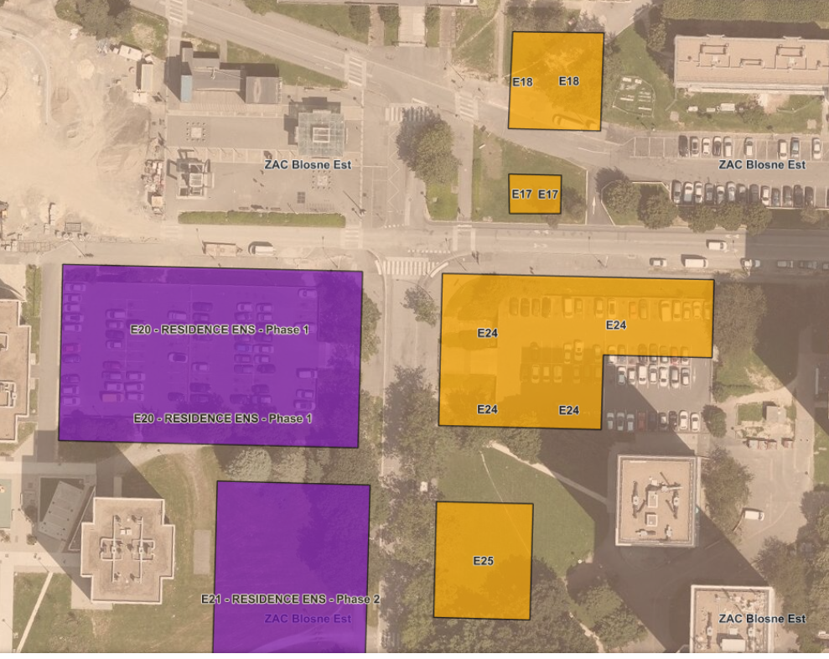
Allée de Maritza
Rue de Roumanie
Square de Galicie
Boulevard de Yougoslavie
Boulevard de Yougoslavie
Plan parcellaire à titre indicatif, avec l'ensemble des lots constituant le Maxi Lot B : E17, E18, E24, E25

Le Boulevard de Yougoslavie est un axe routier important desservant la place Jean Normand et la station du métro a "Le Blosne". Son réaménagement a pour objectif d'optimiser les emprises dédiées à l'automobile en les réduisant à leurs stricts besoins fonctionnels. Les surfaces ainsi gagnées auront vocation à mettre en œuvre les objectifs du projet urbain en offrant de nouvelles emprises constructibles. Débouchant dans ce boulevard, le square de Galicie est une voie de desserte pour un ensemble d'immeubles. Elle correspond également à un accès pour les secours et la collecte des déchets.

Le site objet du déclassement se situe à l'est de la station "Le Blosne" du métro a, entre l'avenue de Yougoslavie et square de Galicie, correspondant au lot E18 du Maxi Lot B, d'une surface de 561 m².
Le déclassement du Lot E18 entraînera une modification de la voirie. En effet, l'actuelle voie, square de Galicie, sera remplacée par une nouvelle voie légèrement à l'est permettant de conserver le cœur du Maxi Lot B piéton.

L'emprise à déclasser représente une surface d'environ 561 m² et sa cession au bénéfice de la SPLA Territoires Publics nécessite de la déclasser au préalable du Domaine Public de Voirie. À ce titre, il convient, en vertu des articles R141-4 à R141-10 du code de la voirie routière, de procéder à une enquête publique.

La désaffectation de cette emprise sera effectuée préalablement à son déclassement.

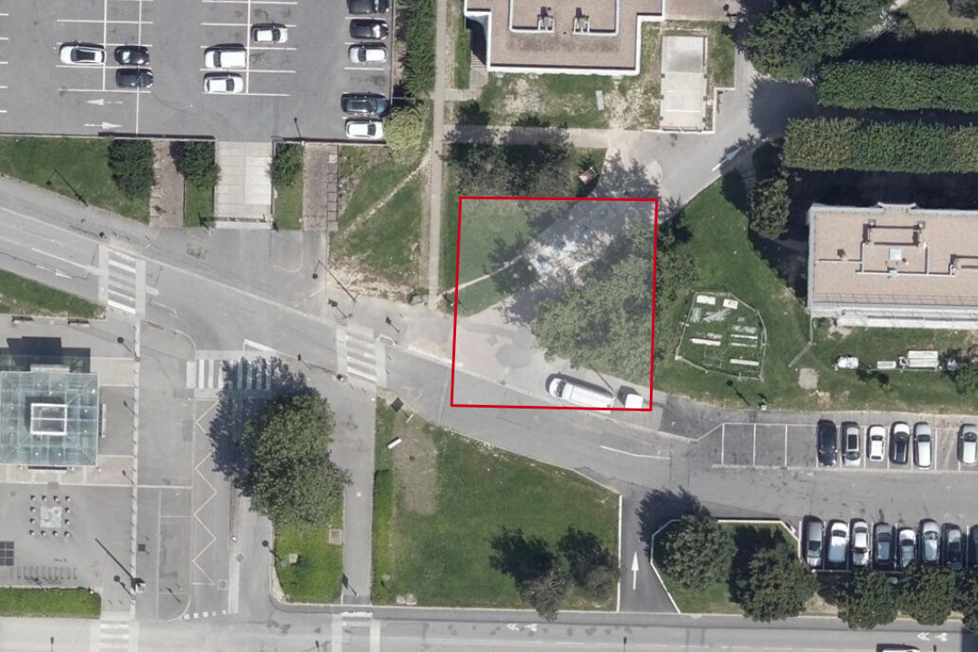
Orthophotographie avec emprise à déclasser
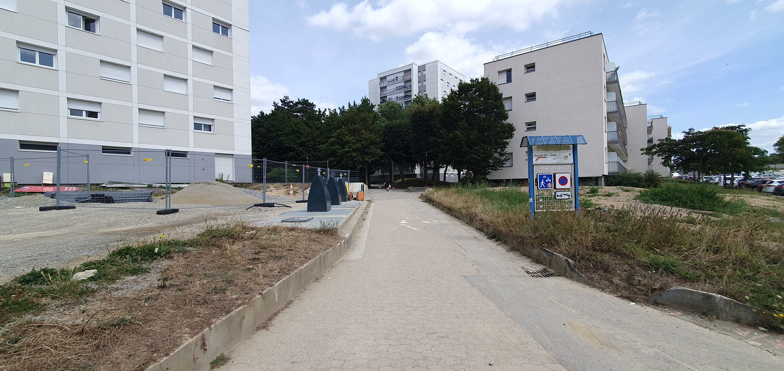
Photographie de l'existant
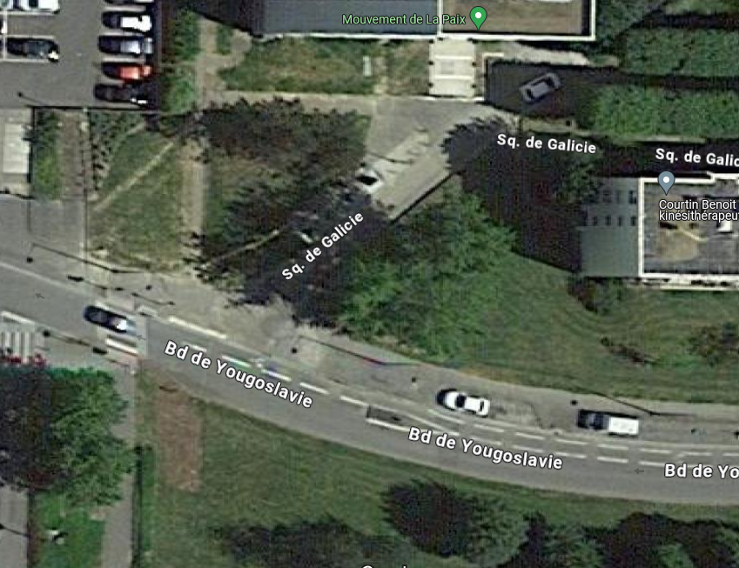
Voie supprimée
Nouvelle voie
Orthophotographie des modifications de voirie qui seront apportées
En parallèle au déclassement du lot E18, objet de la présente notice, Rennes-Métropole procède au déclassement des emprises au Sud du boulevard : terre-plein entre les deux voies du boulevard de Yougoslavie correspondant au lot E17. L'emprise des lots E17 et E18 aura pour vocation à accueillir un ensemble immobilier composé de trois commerces et 1 400 m² de bureaux.
De même, la Ville de Rennes procédera au déclassement de l'emprise autour du parking entre la rue de Roumanie et le boulevard de Yougoslavie, correspondant en partie au lot E24, et à l'emprise du lot E25 correspondant à de l'espace vert entre la rue de Roumanie et l'allée de Maritza. La construction du lot E24-25 permettra la création d'un supermarché d’environ 1 700 m² de surface de vente, d'un commerce et de 66 logements familiaux.

